“七五”普法工作信息

第45期

博罗县普法办公室编 2018年1月17日

*湖镇镇“法制副主任”工作调整安排
*湖镇镇召开“法制副主任”工作会
*柏塘镇召开“法制副主任”工作座谈会
*湖镇镇“法制副主任”对接工作信息
*长宁镇“法制副主任”参与党支部整顿工作

湖镇镇“法制副主任”工作调整安排
1月3日上午，湖镇镇组织委员黄碧萍、司法所张伯新所长陪同县普法办刘瑞龙主任和周福霖副主任一行到和睦村村委会就调整“法制副主任”工作安排的相关事项进行会议研讨。
为了更进一步规范、创新“法制副主任”的工作管理，充分调动律师事务所及村（居）委的积极性和责任心，结合全镇的具体情况，经市、县局研究决定，调整全镇在2014年4月签订的第一批合同到期的“法制副主任”。自2018年1月起，由广东宝晟律师事务所8名律师（匹配4名律师助理）拟担任博罗县湖镇镇村（居）委“法制副主任”。会议上，刘瑞龙主任向黄委员以及和睦村村委会干部详细介绍了县局关于积极推进湖镇镇创新“法制副主任”制度示范村的建设，从人才、物资、基础设施等上都会给予高度支持，力求通过湖镇镇创新“法制副主任”制度试点，摸索出一条新的道路，做好示范，以点带面推动全县“法制副主任”工作健康发展。
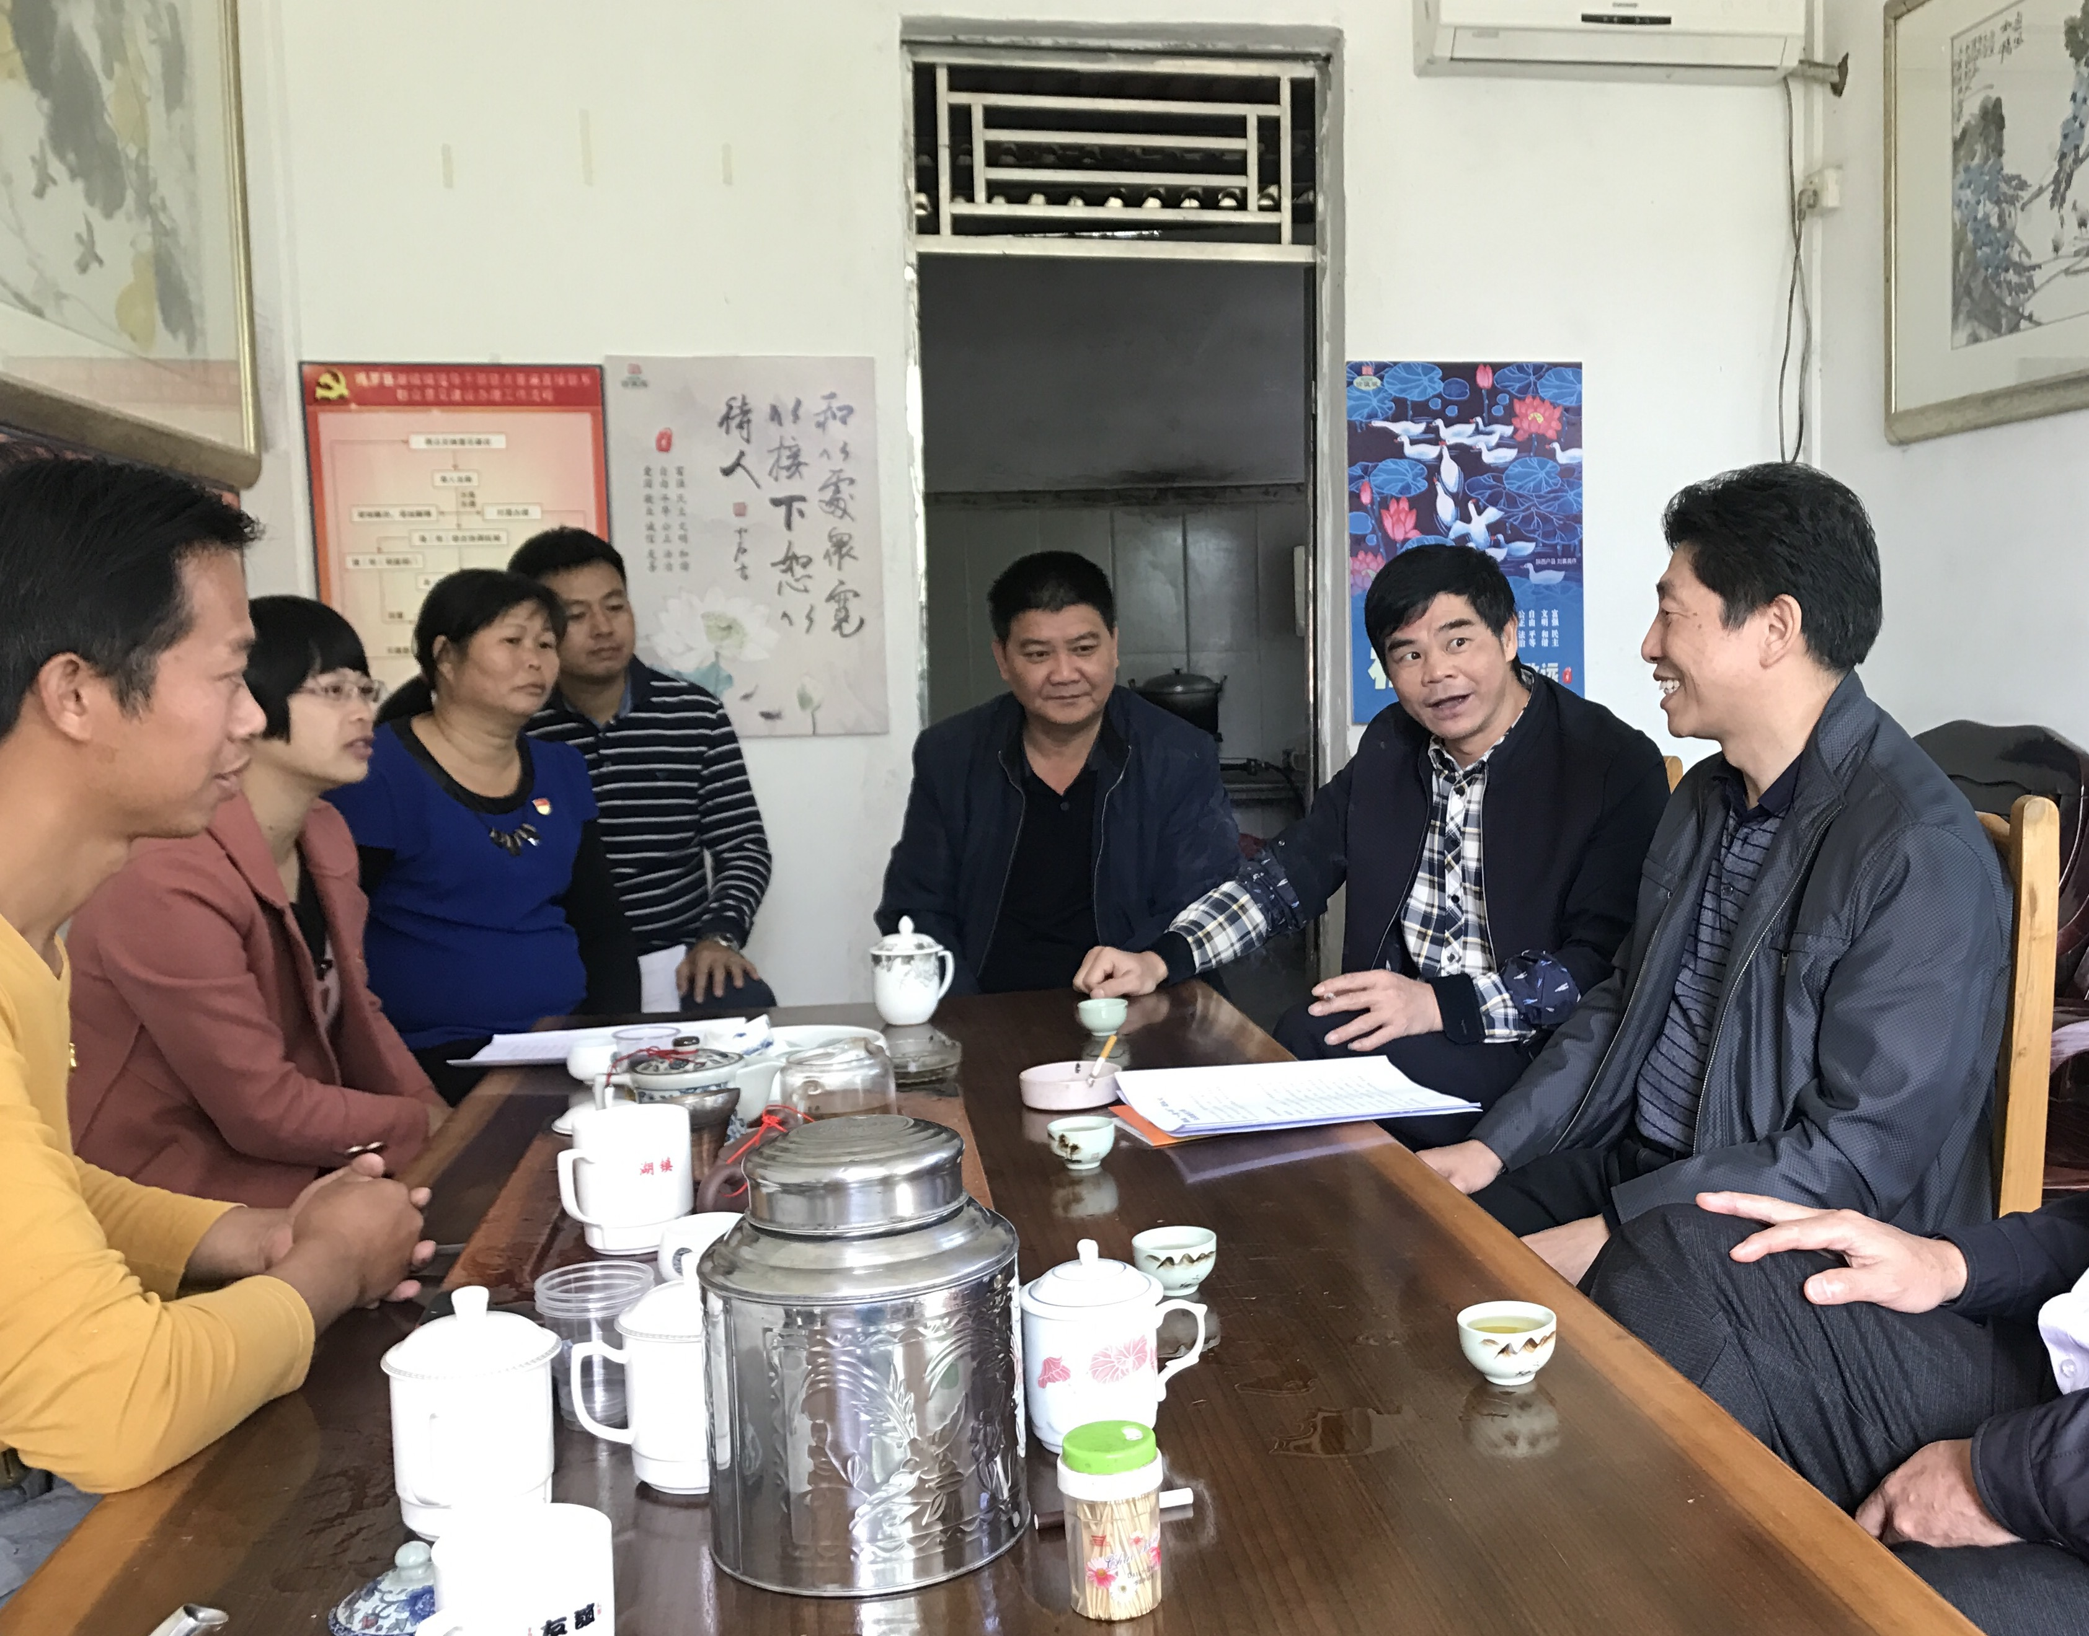
期间，黄碧萍委员也表明了“法制副主任”这三年来对湖镇镇在综治维稳、法律援助、人民调解、普法教育等工作上取得了不错的成效。并通过实地查看、座谈交流等方式，详细了解了和睦村村法治宣传栏、法制长廊等法德讲堂和宣传设施建设，以及对和睦村建设“民主法治示范村”等方面的工作情况，提出了改进意见。

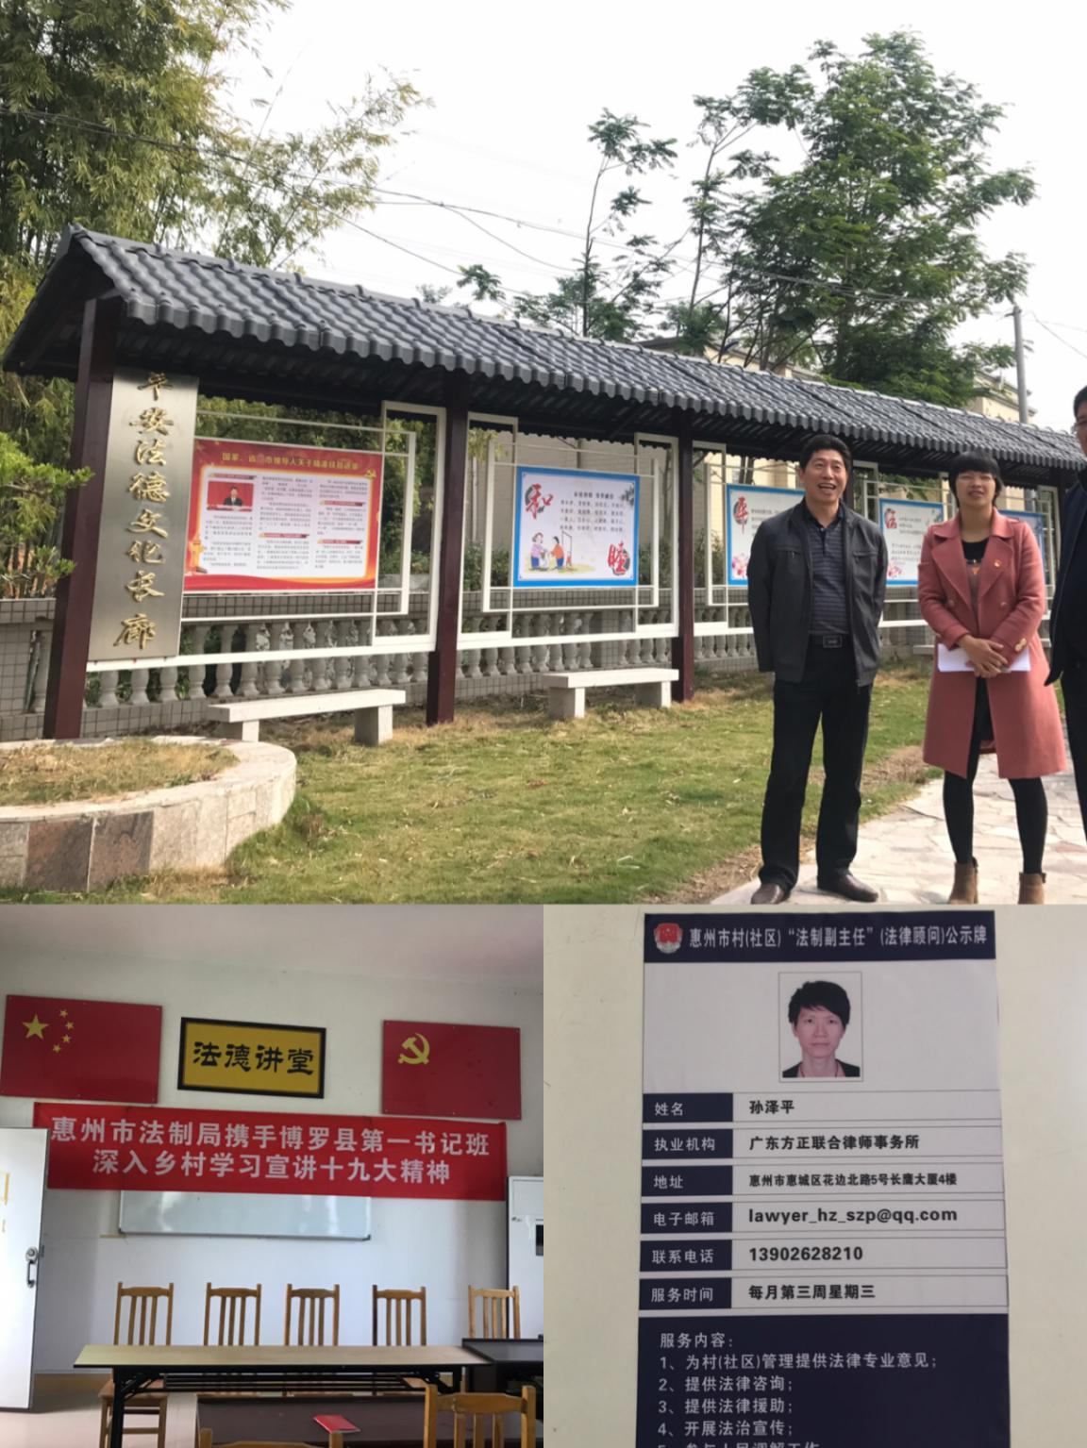

湖镇镇召开“法制副主任”工作会
1月4日上午，在湖镇镇政府三号会议室召开“法制副主任”工作会议。参加会议人员有县普法办刘龙瑞主任、周福霖副主任，镇党委副书记赖文然同志，以及镇司法所、综治办、组织办等部门负责人及“法制副主任”参加工作交流座谈会。
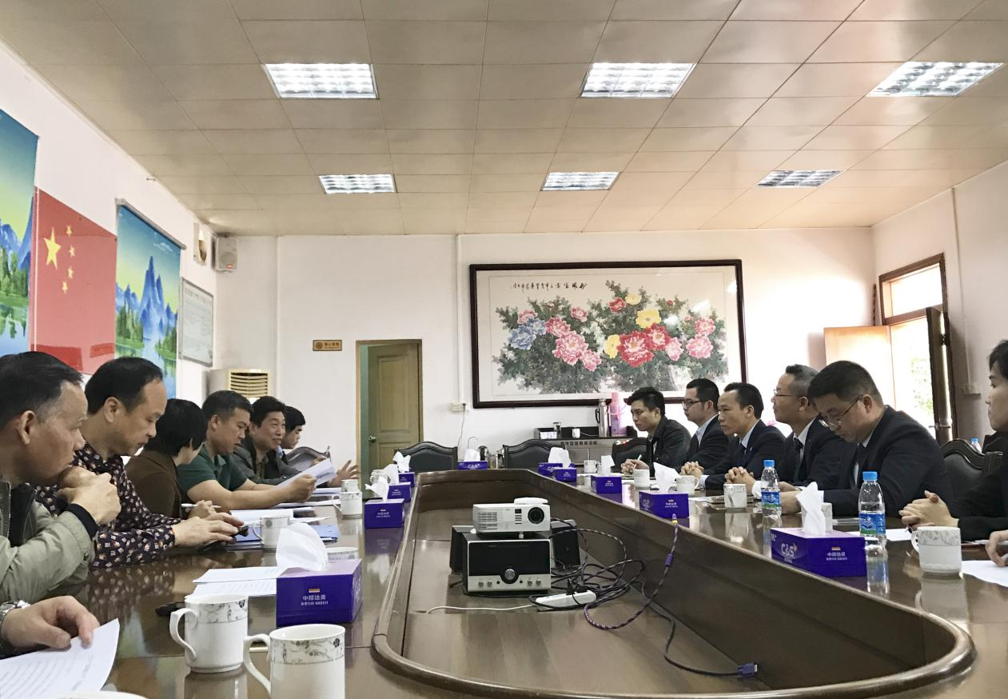
会议由县司法局普法办刘龙瑞主任主持，会议内容为：县司法局从2018年开始在湖镇开展“一镇一所”的法律服务试点，在原有的“法制副主任”模式的基础上进行制度创新，由8名律师及2名实习律师组成的的团队为博罗县湖镇37个村居提供专业化、团队化的法律服务，主要分为案件处理部、信访维稳部、法制宣传部、后台服务部四个部门，从而更好的跟进解决各村居、政府、学校、企业的法律问题。
广东宝晟律师事务所江迪彪、全昌春律师提出法律服务团队的三大优势：一、服务制度化，主要包括团队内部的奖惩制度、团队每月一次的会议制度，以激励团队各成员的积极性与主动性，在探索总结中逐渐完善创新中的不足之处；二、服务专业化，是指由从事各领域的专业律师组成的团队为湖镇村（居）民解决各方面的疑难；三、服务常态化，是指由律师助理或实习律师每周固定时间在湖镇坐班值日，收集各项资料和及时提供法律咨询和处理案件。
最后的交流阶段，各驻村“法制副主任”分别进行发言，交流自己的工作经验，并对下一步如何做细做实“法制副主任”工作提出了自己的看法。
这次会议为创新全镇“法制副主任”工作的开展实施搭建好了平台，为创建平安法治湖镇，建设文明和谐社会助力鼓劲。以点带面推动全县“法制副主任”工作健康发展。
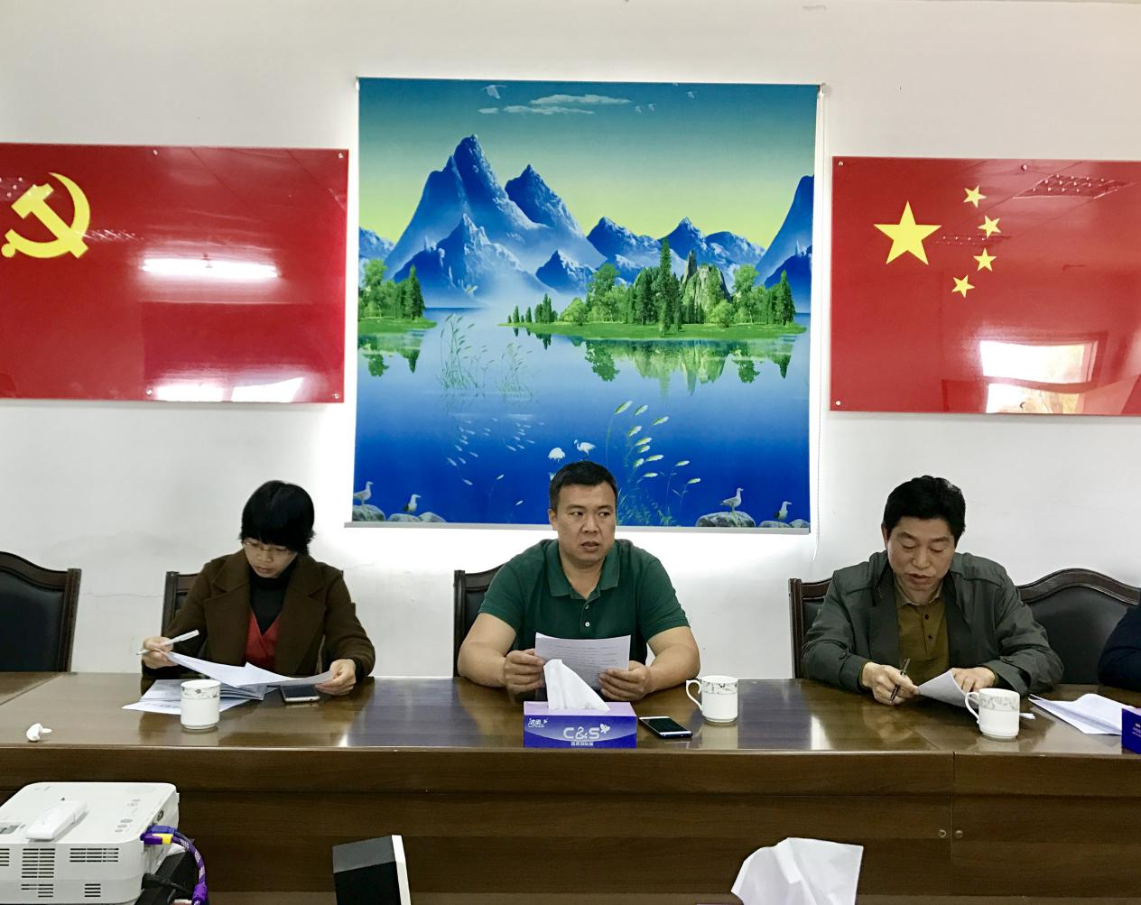
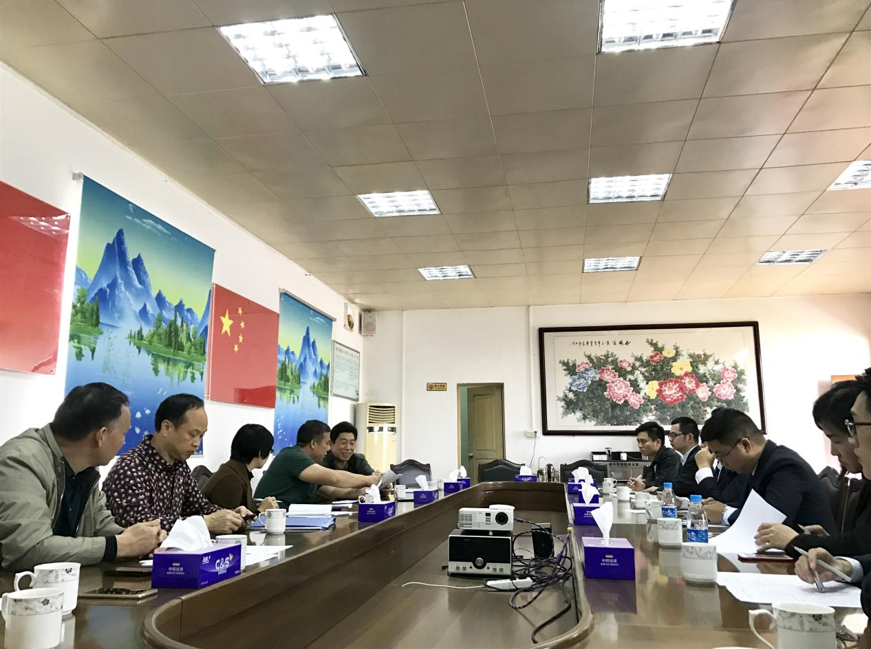
柏塘镇召开“法制副主任”工作座谈会
为了推进全镇“法制副主任”工作，进一步提高“法制副主任”的服务质量。2018年1月11日下午，镇政府在四楼会议室举行了“法制副主任”工作座谈会，参会人员有博罗县普法办主任刘龙瑞、副主任周福霖，柏塘镇党委副书记郑伟明、司法所所长谢观伟及担任各村（居）“法制副主任”的律师。
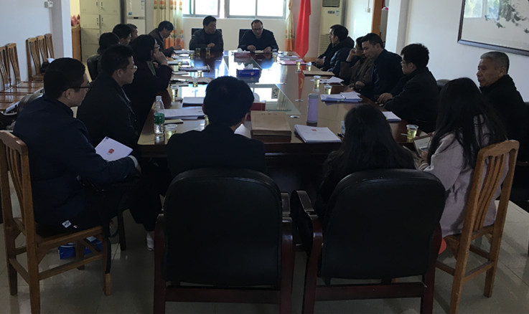
会中，郑副书记先与“法制副主任”进行工作交流，各驻村“法制副主任”分别发言总结上一年的工作经验以及在工作中遇到的困难与问题，并对下一步如何做好做实“法制副主任”工作提出了自己的看法和建议。郑副书记认真听取了律师们的发言，解答了律师们提出的相关问题，告诉律师所负责每一个村（居）的基本情况和存在较大矛盾，方便律师们以后在村里进一步开展工作。
博罗县普法办刘龙瑞主任和周福霖副主任分别做了工作指示。周副主任首先对律师们的辛勤工作表示感谢，然后提出几个要点和建议，包括开展贫困村工作，做好系统平台数据录入、加强与村委会的衔接、沟通，在开展工作中要注重实效。随后，刘主任作了补充，“法制副主任”应结合各村的民情，可以采取分批分组、团队化模式开展工作，有针对性的开展法治宣传教育活动，提高工作效率，为村民提供高效便捷的法律服务。
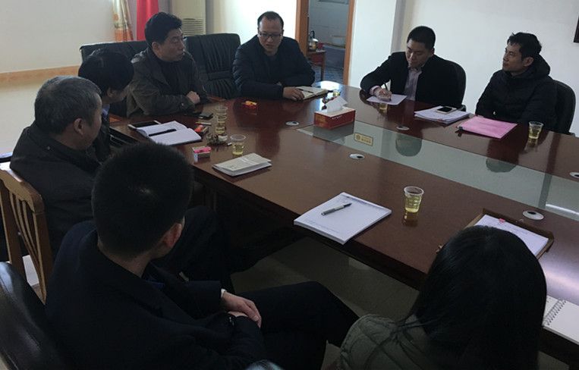
最后，由郑副书记指出，要进一步统一思想，明确工作方向，通过这次座谈会的交流沟通，进一步深化镇“法制副主任”工作，为全面推进全镇“法制副主任”工作发挥了积极作用。
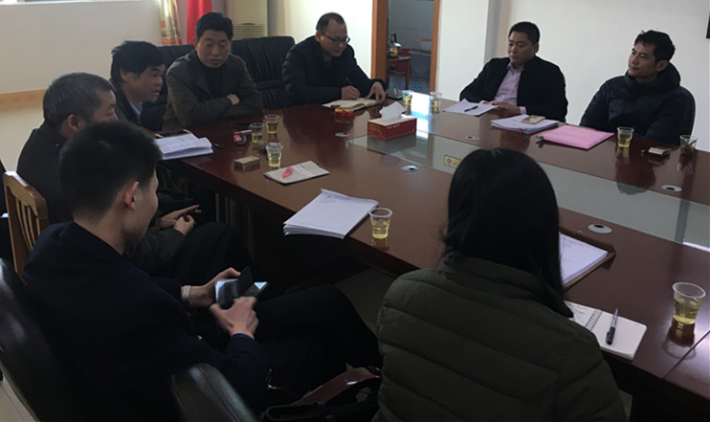
长宁镇“法制副主任”参与党支部整顿工作
2018年1月11日上午，博罗县委组织部领导干部余斌亲临长宁镇新村村委会二楼会议室，就2017年度软弱涣散村党支部的整顿工作召开考核工作会议。担任长宁镇新村村的“法制副主任”罗静雯律师，以该村整顿工作领导小组成员的身份参加了这次整顿工作考核会议。
会上首先由博罗县委组织部领导干部余斌作出指示，然后由长宁镇党委副书记罗鸿斌讲话，长宁镇新村村党支部书记许小强汇报该村2017年软弱涣散党支部整顿工作情况。“法制副主任”罗静雯律师对整顿工作也发表了自己的看法和建议，通过一年来大量整顿工作后，该村党支部的号召力、凝聚力都有较大提高。“法制副主任”罗静雯律师为做好该村软弱涣散党支部整顿工作出了一份力，得到了长宁镇领导及该村党支部干部一致好评。
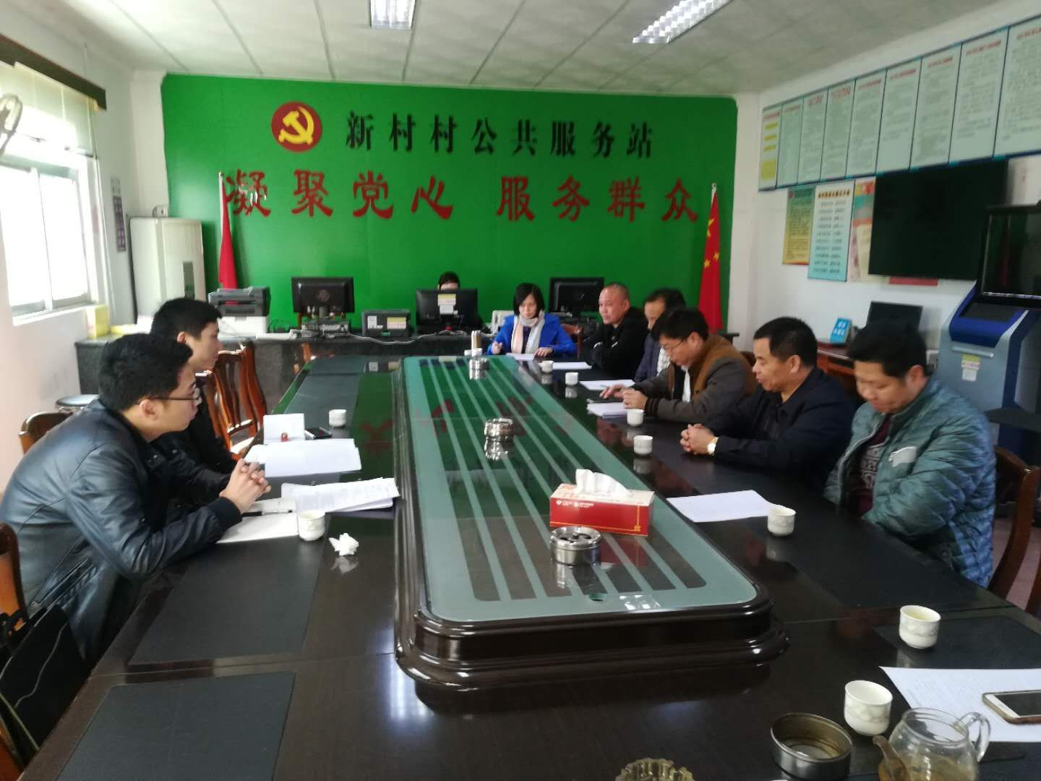
湖镇镇“法制副主任”对接工作信息
2018年1月12日上午，湖镇司法所组织广东宝晟律师事务所律师团队下乡做好见面对接工作。在湖镇司法所会议室湖镇司法所张伯新所长布置见面对接工作：1.要求律师及时与挂钩村（居）委会签订聘用合同，并于1月17日前完成合同签订和上传管理系统平台工作；2.要求律师与挂钩村（居）委干部座谈、交流沟通、互相了解情况，为下来开展工作做好充足准备；3.要求律师根据实际情况，当天开展履职工作，并留存相片、文字记录等台帐资料。
会后，担任各村（居）委的“法制副主任”，按照司法所的安排和工作指引，分别到各挂钩村做好见面详细对接工作和进村履职工作。
